

WOrkout Tracker

Projet d’intégration



May 24, 2023

Thomas Duplessis

Alexei-Marin Dulgher

Introduction :

Nous voulons créer une application capable de créer des entrainements musculaires et de les partager. Cette application a comme but principale de pouvoir partager des entrainements, puisque dans le marché actuel il n’existe pas d’application qui nous laissent partagé les programmes dans l’application et de les modifier.

But : Partage de programme d’entrainement facile

Comment : Application mobile et web-app

Use-Case : personne qui veut partager leur programme sans devoir passer par d’autre application ou des .txt.

Client : Personnes qui s’entrainent et qui veut partager ses entrainements avec la communauté.

Lien avec d’autre matière : Entrainement Sportif et éducation physique.

Innovation : Possibilité de partagé et de modifier les entrainements facilement.

Technologies Utilisé :

Il y a trois technologies que l’ont à utiliser. Soit Firebase, Dart et Flutter.

FIRE BASE :

Firebase est une plate-forme développée par Google qui permet de créer applications Web et mobiles en ligne. De plus, il est conçu pour rendre la tâche plus facile pour les développeurs dans leur démarche.

Il offre une infrastructure de développement d'applications qui ont notamment du stockage de données. Il permet aussi de faire de l'authentification et l'hébergement de bases de données en temps réel.

Dernièrement, Fire base est très sécuritaire et cela est parfait car il sera plus dur de faire des gaffes de notre part.

DART :

Dart est un langage objet-orienté développer lui aussi par google. Il est principalement utilisé par Flutter, une application qui permet de construire des web-apps et des applications mobiles. Ce langage de programmation a été optimiser pour l’interface d’utilisateur, ce qui le rend parfait pour notre front end.

Flutter :

Flutter est un open source UI(User-interface) développer principalement par google. L’application permet de créer des application mobiles CROSS-PLATFORM, tout avec une seule base de code. Il permet aussi de voire les changements exécutés au code en temps réelle ce qui le rend parfait pour optimiser le UI et voire directement les changements effectuer. Dernièrement, flutter vient avec un émulateur d’appareil électronique, ce qui laisse le programmeur voir directement ce que le projet ressemble en temps réelle. Il vient aussi avec beaucoup de Template, donc il est facile de prendre de l’inspiration de ce que qu’il existe déjà.

Preuves d'exécution du projet (captures d'écran, vidéos)

(VOIRE DOCUMENT LIER, PREUVE D’ÉXÉCUTION)

# Difficultés rencontrées

Il y a eu trois difficultés majeures rencontrés, soit l’apprentissage d’un nouveau langage, la création d’un serveur et obtenir tous les outils nécessaires à la création du programme.

(Les difficultés sont misent en ordre de la moins importante a la plus important)

Obtention des outils et les faires fonctionner :

Pour faire notre projet nous avons due utiliser plusieurs outils de création comme Android Studio, Flutter et Firebase. Premièrement, pour installer ces applications, ce n’est pas aussi simple que de cliquer un bouton et tout ce fait tout seul. Installer ces applications était une découverte pour nous deux. Deuxièmement, pour pouvoir utiliser les applications, nous avons dû jouer dans les bios de nos systèmes. Pour pouvoir voir le résultat de notre code et le bug-tester, il fallait utiliser un émulateur d’un téléphone mobile pour l’application mobile. Pour pouvoir utiliser cet émulateur il fallait aller jouer dans les BIOS de nos machines et modifier des settings. Ce qui était encore une fois nouveau pour nous. De plus, trouver la raison pour laquelle l’émulateur ne fonctionnait pas était un défi par lui-même puisque sur certaine machine (comme celle de l’école) il marchait puisque les settings nécessaires étaient déjà activés.

L’apprentissage d’un nouveau langage :

Nous avons principalement utilisé les langages de programmations DART et noSQL. Dart n’est pas langage de programmation très difficile à apprendre dans notre cas car il est très proche du langage duquel nous avons appris, soit le Java. Dart est orienté objet et il nécessite la déclaration d’un type spécifique de data. De plus, il peut quand même utiliser le mot clef var (ou variable) qui fait en sorte que le compilateur deviner le type de variable au moment de la compilation donc il utilise l'inférence de types. Ce qui a été dur, fut la syntaxe. Celle-ci était complétement nouvelle mais quand même similaire à Java.

DART :

JAVA:

Deux manières d’avoir du texte mit dans l’interface de l’utilisateur. Pour noSQl, l’apprentissage était plus facile mais il était accompagné quand même de difficulté.

Créer un ensemble de règle sécuritaire (Server) :

Pour le server, la partie la plus difficile était de créer un ensemble de règle sécuritaire pour notre data base, en d’autres mots, qui a le droit d’avoir accès a quoi et de modifier qu’elle document. Il y a trois étapes, l’authentification, l’autorisation et le data validation.

Premièrement, il faut authentifier l’utilisateur. Firebase vient avec le :”Firebase SDK Authentication”, se qui a grandement aider notre projet. Nous avons utilisé la version qui utilise un courriel et un password.

Deuxièmement, pour l’autorisation, il est bien beau de savoir c’est qui, il faut lui donner des certaines permissions, comme modifier c’est propres document et ne pas lui donner d’autres permissions, soit de supprimer des documents qui ne lui appartienne pas.

Comme dans l’exemple si dessous, on peu donner le droit de lire un certain document mais pas de le modifier. La difficulté vient de construire un semble qui respect ces règles.

[1]

Dernièrement, il faut vérifier que la data reste consistent à travers tous les utilisateurs et le data base. Il existe des fonctions dans FireBase qui laissent faire la validation. La partie utile de ses fonctions elles qu’elles peuvent avoir de l’information de d’autre partie de la data base, ce qui laisse faire la vérification.

# Échéancier

VOIRE FICHIER CONNECTER APPELER ÉCHÉANCIER (LE EXCEL)

# UML

Front end

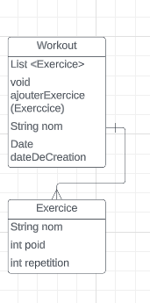 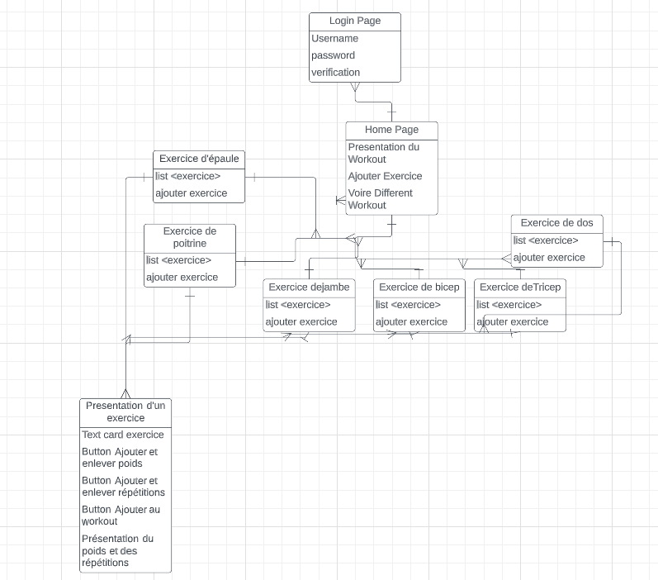

Back end

Perspectives (Suite du projet si vous avez eu le double du temps et possibilités d'améliorations)

Donc si on avait le double du temps, on voudrait ajouter beaucoup de « quality of life upgrades ». Notre interface visuelle fonctionne et fait le travail qu’il doit faire, mais il laisse un peu a désiré. Un exemple de ce que l’on voudrait ajouter est un indicateur de poids. Par exemple, si sur le programme d’entrainement il y a un poids indiqué de 215 livres. Personne ne c’est comment optimalement mettre 215 livres sur une barre et avoir une image de ce qu’il faudrait avoir sur la barre serait incroyable.

Deuxièmement, on voudrait augmenter l’esthétique du programme avec des animations et des couleurs. Le programme qui existe en se moment n’est pas très beau visuellement.

Dernièrement, on voudrait ajouter une manière de facilement comparé le progrès fait par l’utilisateur. En se moment, pour comparer sa performance actuelle a celle d’auparavant il faut aller chercher l’ancien entrainement au nouveau et trouver les exercices qui correspondent. Ce que l’on voudrait ajouter est une page avec tous les exercices et de facilement voir le poids et les répétitions de du meilleur essaie et des derniers essais, pour mieux être capable de voir le progrès fait par l’utilisateur.

# Conclusion

Pour conclure le projet, il est un succès mais cela ne veut pas dire qu’il est fini. Ce que nous avons fait est un qu’on prototype qui nous laissera améliorer le produit final. Ce projet nous a grandement aider à mieux comprendre la programmation et nous avons pu ajouter un nouvel outil a notre boite a outils. Soit les serveurs et la création d’une application mobile.

1. <https://firebase.google.com/docs/database/security>